# 一些命令行，写在最前面方便查找

1. Windows下
2. 启动服务

mysqld --console或net start mysql

1. 关闭服务

mysqladmin -uroot shudown或net stop mysql

1. Linux下
2. 启动服务

service mysql start

1. 关闭服务

service mysql stop

1. 重启服务

service restart stop

# 安装指南

1. 在MySQL官网上（http://dev.mysql.com/downloads/mysql/）下载免安装版的zip文件（mysql-5.7.14-winx64.zip）
2. 将zip文件解压到本地，本文解压到某一目录：D:\mysql-5.7.14-winx64
3. 新建一个配置文件（my.ini）用于配置字符集、端口等信息，用以覆盖原始的配置文件（my-default.ini），当然也可以修改这个默认的配置文件。新建文件夹data存放MySQL数据。如下：

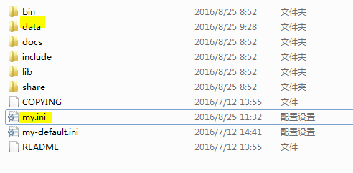

将以下内容复制到新建的配置文件（my.ini）中，其中basedir和datadir设置mysql文件夹路径：

# For advice on how to change settings please see

# http://dev.mysql.com/doc/refman/5.7/en/server-configuration-defaults.html

# *** DO NOT EDIT THIS FILE. It's a template which will be copied to the

# *** default location during install, and will be replaced if you

# *** upgrade to a newer version of MySQL.

[mysql]

# 设置mysql客户端默认字符集

default-character-set=utf8

[mysqld]

#设置3306端口

port = 3306

# 设置mysql的安装目录

basedir=D:\\mysql-5.7.14-winx64

# 设置mysql数据库的数据的存放目录

# datadir=E:\\【论文】\\【大论文】\\上海中心\\数据导出\\SHZX_mysql

datadir=H:\\2018.7.11-2018.10.13\\mysqlData

# 允许最大连接数

max_connections=200

# 服务端使用的字符集默认为UTF8

character-set-server=utf8

# 创建新表时将使用的默认存储引擎

default-storage-engine=INNODB

1. 输入cmd，以管理员身份运行控制台，进入MySQL路径（D:\mysql-5.7.14-winx64\bin）下，运行命令mysqld install。注意：这里需要以管理员身份运行，否则提示如下：



1. 安装成功后，如下：

https://images2015.cnblogs.com/blog/1014234/201608/1014234-20160825113336960-155513365.png

启动mysql服务，本以为万事ok了，结果如下：

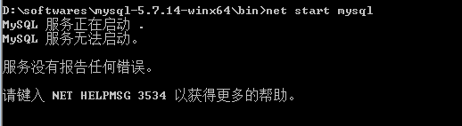

1. 在网上搜索3534这个错误信息，有人说是从5.7.6开始需要执行mysqld --initialize方法（http://www.mamicode.com/info-detail-1150164.html）。解决方法如下：

1）执行mysqld -remove命令将以前的错误安装删除，否则会提示已经安装

2）执行mysqld -initialize(不行则试试 mysqld --initialize， 不行请检查.ini文件中路径是否为\\)命令后再执行mysqld install，再执行net start mysql启动MySQL，一切ok

The service already exists：命令sc delete mysql，删除该mysql

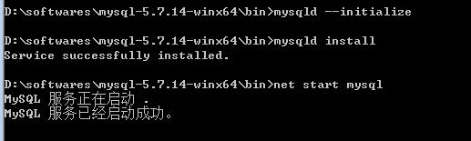

1. 执行“mysqladmin -u root password 你的密码”设置初始密码，设置ok后执行mysql -u root -p回车然后输入密码，即可登录mysql

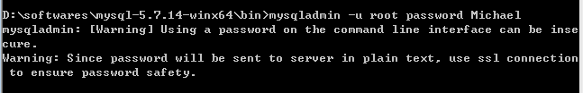

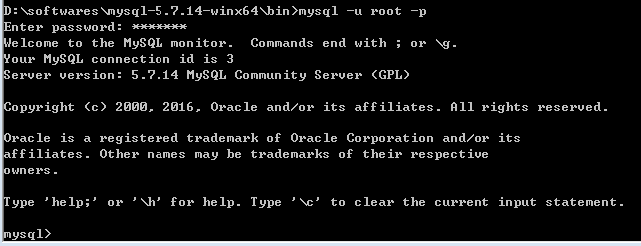

1. 若my.ini文件中的basedir和datadir若不是以"\\"表示路径，则执行mysqld --initialize命令后，会报以下错误：

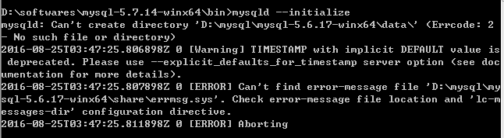

1. 可以设置环境变量，启动cmd输入mysql -u root -p密码即可登录mysql，而不用切换到mysql安装目录的bin目录下：将D:\mysql-5.7.14-winx64\bin设置到环境变量path中，启动cmd后可以直接输入连接mysql的命令，如下：

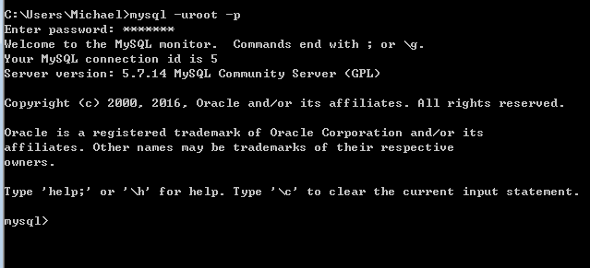

1. 其他可能问题的解决方案
2. windows安装mysql 遇到错误193的解决办法

net start MySQL 时：

发生系统错误 193。

* 不是有效的 Win32 应用程序。

原博客：http://blog.csdn.net/a379039233/article/details/46819877  
**进入你的Mysql安装目录中的bin文件夹中，找到mysqld这个0kb文件，并删除掉TA，然后你就可以开心的玩耍了~**

1. 在mysql5.7以上版本中默认没有一个data目录，即没有初始化服务。需要先初始化mysql才可以启动服务，否则会报服务没有报告任何错误，启动失败。

解决方法：

1. 进入mysql的bin目录；
2. 执行mysqld  --initialize-insecure ，第一次执行的话，时间会久一些，执行结束后没有输出信息，查看bin的同级目录下会多出一个data文件夹，里面一堆文件。
3. 执行 mysqld  -install
4. 再次执行net start mysql命令启动服务，发现启动成功！

原文链接：<https://blog.csdn.net/shinny195/article/details/82319218>

1. 解决Access denied for user 'root'@'localhost'(using password:YES)
2. 步骤一：跳过MySQL的密码认证过程

注：windows下修改的是my.ini

在文本最后面任意一行添加“skip-grant-tables”用来跳过密码验证的过程，保存文档并退出

1. 步骤二：重启MySQL：

net stop mysql

net start mysql

1. 步骤三：重新登录mysql。

mysql -u root -p

直接回车不输入密码，这时候会不校验密码进行登录

1. 步骤四：修改root的密码

use mysql;

update user set password=password("1234") where user="root";

flush privileges;

quit

到这里root账户就已经重置成新的密码了。

1. 步骤五：编辑my.ini，去掉刚才添加的内容，然后重启MySQL
2. ERROR 1820 (HY000): You must reset your password using ALTER USER statement before executing this statement.

https://www.runoob.com/note/35480

可以用以下指令修改你密码为 123456：

ALTER USER 'root'@'localhost' IDENTIFIED BY '123456' PASSWORD EXPIRE NEVER;

之后使用以下指令刷新权限：

flush privileges;

注意指令末尾的分号。

退出后重新登陆。

1. MySQL报错： Found option without preceding group in config file:XXX; Fatal error in defaults handling.

my.ini文件保存格式的问题：应该是ANSI/ASCII格式

# mysql.zip版安装 简述版

1. 解压zip压缩包
2. 配置 my.ini 文件
3. 先初始化：

cmd路径到： 安装路径/bin 下

mysqld --initialize-insecure # 需先自行建立data文件

1. 安装mysql:

mysqld -install

1. 启动mysql 服务

net start mysql # （修改端口后，可以直接启动服务， 可正常使用）

1. 设置密码：

mysqladmin -u root password 密码my

1. 登录

mysql -uroot -p